Синтез поликристаллических материалов системы 122 методом механоактивации
Медведев А.С. ^{1,2}, Власенко В.А.¹, Перваков К.С.¹
Студент, 4 курс бакалавриата
¹Физический институт имени П.Н.Лебедева РАН,
Москва, Россия
²Российский химико-технологический университет им. Д.И. Менделеева,
Факультет технологии неорганических веществ и высокотемпературных материалов, кафедры химии и технологии кристаллов
Москва, Россия
E-mail: a.medvedev@lebedev.ru
В данной работе мы синтезировали железосодержащие сверхпроводники состава BaFe₂As₂, допированные электронами или дырками, а также топологически нетривиальные материалы состава EuM₂As₂, где M — Fe, Zn, Cd и Ge. Высокое давление паров мышьяка при высоких температурах не позволяет провести синтез поликристаллических материалов из раствора-расплава в тигле напрямую из элкментов, следовательно, необходимо предварительно химически связать мышьяк с другими элементами, входящими в состав получаемого продукта, что предполагает синтез нескольких прекурсоров и большие затраты времени и электроэнергии.
Методика получения указанных выше материалов включает в себя три стадии: загрузка компонента в размольную чашу и синтез методом механоактивации в течение трех циклов по пять минут, прессование полученных порошков в таблетки, отжиг таблеток в ампуле или в металлическом контейнере в течении часа для восстановления дальнего порядка. Исследование условий синтеза и отжига сверхпроводника BaFe₂As₂ с различными элементами представлено в работе [1].
Данная методика была также использована для получения однофазных поликристаллических материалов состава EuFe₂As₂, EuZn₂As₂, EuCd₂As₂, EuGe₂As₂.
Фазовый состав подтвержден методом порошковой рентгеновской дифракцией (рис. 1).

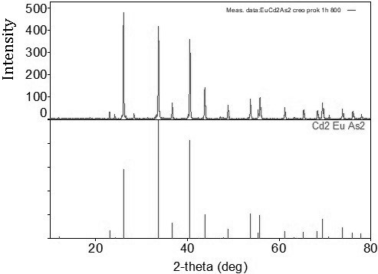
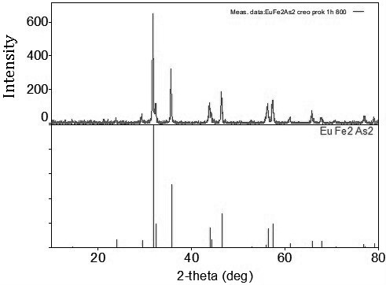
Б
А

Рис. 1. Дифрактограммы соединений EuFe₂As₂ (А) и EuCd₂As₂ (Б) после прокаливания.

Работа выполнена при поддержке гранта РФФИ № 21-52-12043, с использованием оборудования ЦКП ФИАН.
Литература
1. Vlasenko, V.A.; Degtyarenko, A.Y.; Shilov, A.I.; Tsvetkov, A.Y.; Kulikova, L.F.; Medvedev, A.S.; Pervakov, K.S. Phase Formation of Iron-Based Superconductors during Mechanical Alloying. // Materials 2022, 15, 8438.

